【针对练习精编】 第15讲 电压 电阻
1.（2022株洲）电热丝通常用镍铬合金或铁铬铝合金等材料制作，从导电性能看，电热丝属于( )
A. 绝缘体 B. 超导体 C. 半导体 D. 导体
2.（2022龙东）请你仔细观察并分析电路图，下列说法正确的是（ ）
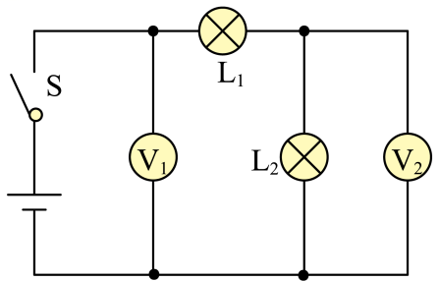
A. 两灯串联，两电压表示数相同 B. 两灯并联，两电压表示数不同
C. 两灯串联，两电压表示数不同 D. 两灯并联，两电压表示数相同
3.（2022绥化）下列电路图中，电压、电流关系正确的是（ ）
A. 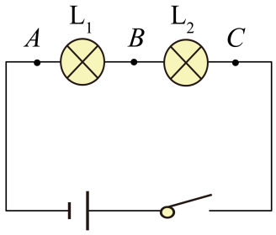I_{A}>I_{B}>I_{C} B. 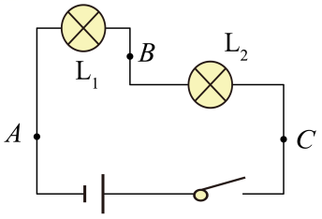U_{AC}=U_{AB}-U_{BC}
C. 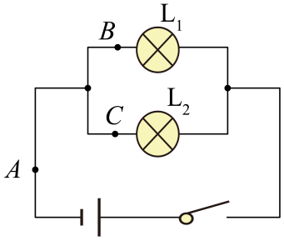I_{A}=I_{B}+I_{C} D. 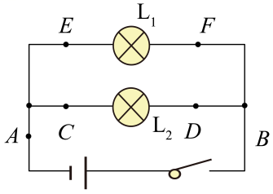U_{AB}=U_{CD}+U_{EF}
4.（2022镇江）图示电路在闭合开关后，两电流表正常工作，且读数相同，则可能发生的故障是（ ）
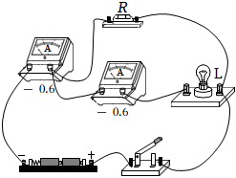
A．R短路 B．R断路 C．L短路 D．L断路
5．如图所示电路，闭合开关S后，发现灯泡L₁、L₂均不亮，电流表示数为零，电压表示数等于电源电压，则该电路中的故障是（ ）
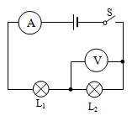
A．L₁断路 B．L₁短路 C．L₂断路 D．L₂短路
6．如图所示，当开关S闭合时，小灯泡L不亮，小明同学利用电压表进行电路故障检测，测量结果如表所示。假设导线连接良好，电路只有一处故障。则电路中的故障是（ ）
测试点 | a、b | b、c | c、d
电压表示数 | 有示数 | 有示数 | 无示数
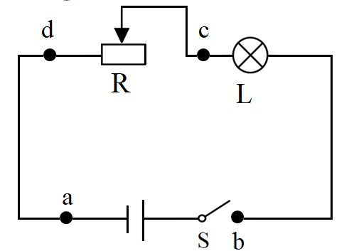
A．开关S断路 B．小灯泡L断路
C．滑动变阻器R短路 D．滑动变阻器R断路
7.（2022襄阳）如图所示，多芯线是高压输电常用的导线，它是由多根细导线并联组成。材料、长度相同的多芯线的电阻 （选填“大于”“小于”或“等于”）其中每一根细导线的电阻。
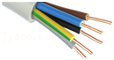
8.（2022福建）塑料胶带属于______（填“绝缘体”或“导体”）。把贴在桌面两条塑料胶带迅速撕开后让其靠近时，发现它们互相排斥，说明它们带______电荷（填“同种”或“异种”）。
9.（2022泰州）如图，小明用电压表测水果电池电压，由图可知：该水果电池的负极是______片，用水果电池给电路供电时，将_______能转化为电能。
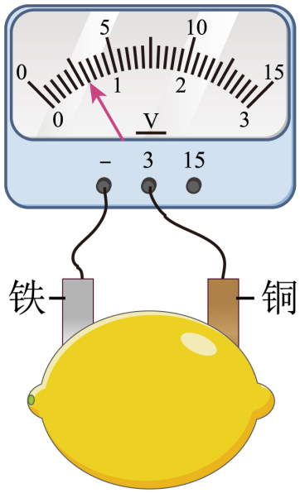
10.如图甲所示的电路中，L₁两端的电压为U₁＝3.7V，L₂两端的电压如图乙所示，则L₂两端的电压U₂＝ V，电源电压U＝ V。
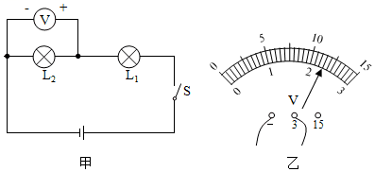
11.如图所示，电路中一根导线已经与滑动变阻器的B接线柱连接，当滑动变阻器的滑片P向左移动时，要使滑动变阻器的电阻变小，另一根导线应与滑动变阻器的 （选填“A”、“C”或“D”）接线柱连接；滑动变阻器是通过改变电阻丝的 来改变电阻的大小。
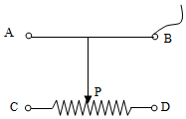
12.当滑动变阻器的滑片向b端滑动时，下列四种接法中，变阻器阻值变大的是（ ）
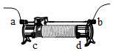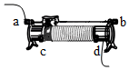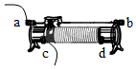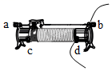
- B． C． D．
13.（2022南通）如图所示电路中有两个小灯，请在图中〇内，分别填入×及A或V的符号，要求电键闭合时两灯均能发光，且两电表的示数均不为零。
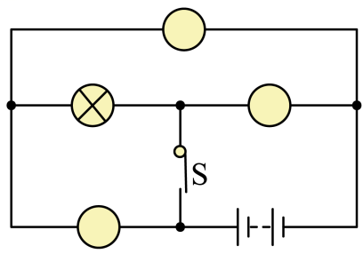
14.（2022乐山）某小组同学在学习了欧姆定律后，对探究实验“影响导体电阻大小的因素”进行了改良，结合实验室所提供的几种规格的导体（如表1），设计了如图1所示的电路图。
导体代号 | 长度/m | 横截面积/mm² | 材料
A | 1.0 | 0.2 | 锰铜
B | 1.0 | 0.4 | 锰铜
C | 1.0 | 0.6 | 锰铜
D | 0.5 | 0.4 | 锰铜
E | 1.5 | 0.4 | 锰铜
F | 1.0 | 0.6 | 镍铬合金
G | 1.0 | 0.6 | 铁
表1
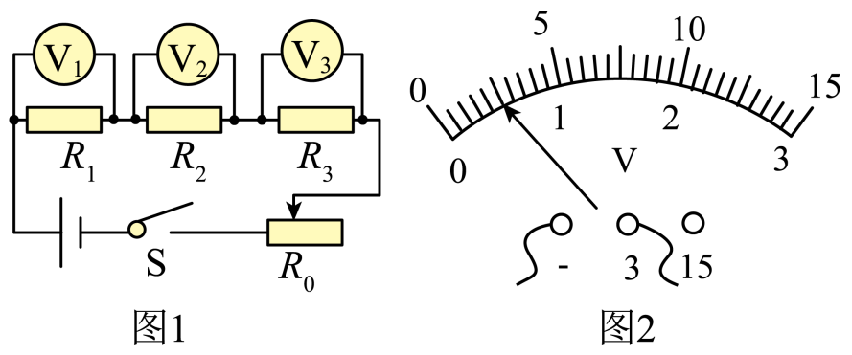
（1）图1中，将三个电阻串联是为了保证 （选填“电压”或“电流”）相等；
（2）在探究“导体电阻与横截面积的关系”时，R₁、R₂、R₃分别选用A、B、C三段导体。某次读数，电压表V₁示数为1.5V、V₂示数为0.7V，电压表V₃示数如图2所示为 V。由欧姆定律分析得出，电压表示数越大，导体电阻越 （选填“大”或“小”）多次调节滑动变阻器重复读数，可得出结论：材料和长度相同时，横截面积越大，导体电阻越 （选填“大”或“小”）；
（3）在探究“导体电阻与长度的关系”时，选用B、 和 （填导体代号），重复上述操作，可得出结论：材料和横截面积相同时，长度越长，导体电阻越大；
（4）本实验主要运用的物理方法是 （选填“控制变量法”或“模型法”）。

